Kroužek - Sportovní hry
(Volejbal, Florbal, Kopaná, Basketbal, Stolni tenis….)
Každé pondělí od 14:40 v malé tělocvičně školy. Začínáme 24. 9. 2020
Sportovní aktivita bude vždy zvolena podle zájmu účastnících se studentů.

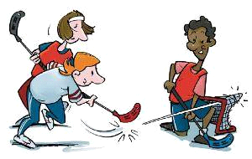
V Praze 10. 09. 2020 Mgr. Martin Gažúr

Kroužek - Základy sebeobrany - úpoly.

Každý čtvrtek od 14:40 v malé tělocvičně školy, nebo v tělocvičně sebeobrany.
Začínáme 21. 9. 2020

Náplní kroužku bude obeznámit studenty s problematikou sebeobrany a úpolových sportů. Zlepšení fyzických, psychických a morálně volních vlastností. Naučíte se některé vybrané techniky ze sebeobrany, zápasení - volného stylu a jiu jitsu.
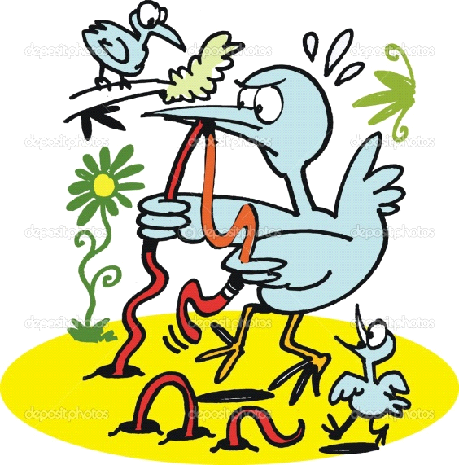

V Praze 10. 09. 2020 Mgr. Martin Gažúr

